Verrines asperges, saumon fumé, pamplemousse et fruits de la passion
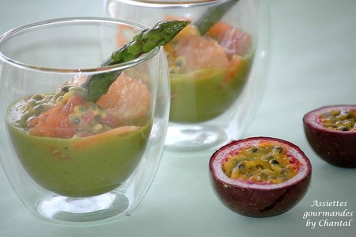

Ingrédients (pour 4 verrines):
1/2 botte d'asperges vertes, 1 pamplemousse, carpaccio de saumon (ou saumon fumé), baies roses, 1 feuille de gélatine, 1 jus de citron, 4 fruits de la passion.
Préparation:
Eplucher les asperges et les cuire 10 mn dans une casserole d'eau bouillante salée; les mixer dans un blender avec éventuellement un peu d'eau de cuisson si c'est trop épais.
Faire ramollir une feuille de gélatine dans de l'eau froide et l'incorporer dans la purée chaude; mixer de nouveau.
Répartir la préparation dans les verrines et laisser refroidir. La gélatine n'a pas pour but d'obtenir une consistance gélifiée dans cette recette, elle épaissit simplement la purée d'asperges.
Laisser mariner le saumon dans un mélange jus de citron/huile d'olive/ baies roses.
Peler le pamplemousse et peler les quartiers à vif. Couper les fruits de la passion en 2 et prélever l'intérieur avec une petite cuillère.
Dresser les verrines: disposer quelques tranches de saumon émincées au dessus de la purée d'asperges; ajouter une tranche de pamplemousse et terminer avec une cuillerée de fruits de la passion.

Assiettes Gourmandes
http://assiettesduchef.canalblog.com
assiettes.gourmandes@yahoo.fr

